Estrategias para mejorar las entregas
de última milla en 2021

- En noviembre los envíos de Beetrack tuvieron un incremento de casi 400% en comparación con cifras de inicio de año

Ciudad de México, 16 de diciembre 2020.- Beetrack, empresa de software del sector logístico reportó en Insights by Beetrack que los envíos de última milla tuvieron un incremento de alrededor del 394% con respecto a cifras reportadas a inicios de año.

Este pico en el número de entregas de casi 400% sería el más alto reportado hasta ahora, impulsado principalmente por la campaña de reactivación económica del Buen Fin 2020 que tuvo una duración de doce días en los que se promovieron las ventas en línea que, según cifras de la Asociación Mexicana de Venta Online, tuvieron un incremento del 225% con respecto a la edición de 2019.

Insights by Beetrack destaca también que posterior a esta importante alza en el número de guías, estas se mantuvieron al doble con respecto al mes de enero, que contrasta con el acercamiento de las fechas navideñas cuando los mexicanos gastan hasta un 8.7% más, según un estudio de Kantar Worldpanel México.

“La industria logística enfrentará un reto importante debido al crecimiento que ha tenido el eCommerce en los últimos meses y que continuará al alza, generando un contexto de mayor necesidad en el control y gestión de la logística de última milla en donde la tecnología será una aliada importante para mejorar la experiencia de cliente en esta etapa”, finalizó Sebastián Ojeda, CEO de Beetrack.

Ante este incremento común en las ventas de fin de año y en contraste con el crecimiento que ha tenido el eCommerce en los últimos meses, es importante rescatar estrategias para mejorar las entregas de última milla en 2021, entre ellas:

- Precisión en todos los subprocesos: Una buena entrega empieza desde una correcta gestión de los productos con los que cuenta la empresa y las ventas que realiza, las cuales pueden verse reducidas hasta en un 8.2% cuando existe una falta de precisión en los inventarios, según el estudio Inventory Optimization de Tyco Retail Solutions y EKN Research.

Por otro lado, las empresas dedicadas a logística o aquellas que busquen dar un servicio más completo y brindar una excelente experiencia a sus clientes, deberán tener una comunicación fluida con el cliente sobre el estado de su pedido y ofrecer pruebas de entrega idealmente sin contacto, entre otros.

Estas tareas, pueden ser facilitadas con herramientas como el software LastMile by Beetrack, solución que permite monitorear en tiempo real todas las entregas, transparentar el proceso logístico y reducir la incertidumbre en el cliente final sobre el estado de su entrega. Da visibilidad y mejora la calidad del servicio de entrega. Este software busca aumentar la transparencia, reduciendo la incertidumbre y resolviendo los problemas proactivamente.

- Mejor comunicación entre la empresa, el transporte y el cliente: Mantener una comunicación constante entre la empresa, el transporte y el cliente final ayudará a reducir la incertidumbre y los reportes de posibles quejas por retrasos en entregas.

Si bien muchas empresas se centran en cuestiones de venta y la rotación de productos, el proceso de seguimiento y la gestión de envíos puede ser descuidado por la complejidad que representa, afectando la experiencia de clientes finales y repercutiendo en la reputación de las empresas.

- Seguimiento en tiempo real: Las entregas de fin de año tienen una carga emocional importante debido a que muchas personas realizarán intercambios a distancia o bien optarán por comprar en línea sus regalos navideños, por lo que un feedback constante en el seguimiento de la entrega de sus regalos será de vital importancia en la experiencia de cliente, debido a la certidumbre que otorga a los usuarios.

- Contar con un plan de resolución de problemas: Ante un posible retraso en las entregas de última milla, los usuarios podrían llevarse una mala experiencia debido a la expectativa que existe, generando un problema para el negocio que puede ser solucionado con facilidad cuando existe un plan de resolución de problemas en terreno y un seguimiento constante de las entregas.

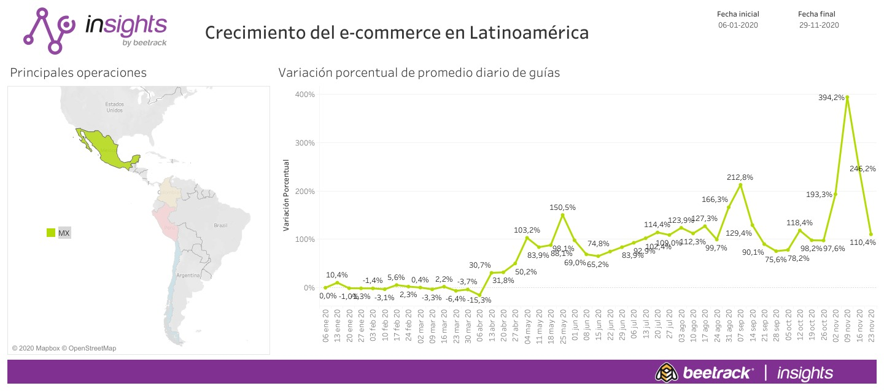
Acerca de Beetrack
Beetrack es un proveedor de soluciones tecnológicas diseñadas para brindar la mejor experiencia de entrega. La empresa nace en Santiago de Chile en 2013 con el propósito de mejorar la calidad en el servicio de despachos y envíos de sus clientes, y así poder entregar con ellos, momentos de felicidad a los consumidores finales, reduciendo su incertidumbre y aumentando su satisfacción con la experiencia post compra.
La empresa desarrolla productos innovadores para la planificación de rutas óptimas, trazabilidad y control de entregas de última milla. Los software de planificación y seguimiento desarrollados por Beetrack permiten optimizar toda la logística de distribución de las empresas. Hoy, Beetrack monitorea más de 20.000 despachos por hora y su cartera de clientes está compuesta por más de 600 empresas, en más de 20 países en el mundo. Además de su oficina principal en Santiago de Chile, la compañía tiene oficinas en Perú, México y Colombia.

Para mayor información contactar a:

Marina Roque
Sr. Account Executive, Band of Insiders
marina@bandofinsiders.com
(55)1507-7862

Diego Abrego
Corporate Account Manager, Band of Insiders
diego@bandofinsiders.com
(55) 1368-1954

